IZVJEŠĆE O POSLOVANJU I OSTVARENJU PROGRAMSKIH ZADAĆA USTANOVE U KULTURI DOM MARINA DRŽIĆA U 2015. GODINI

Dubrovnik, veljača 2016. godine
Sadržaj

ANALIZA SADAŠNJEG STANJA 1
1. STRUČNA I ZNANSTVENA OBRADA MUZEJSKE GRAĐE 8
2. SAKUPLJANJE GRAĐE PUTEM OTKUPA I DAROVANJA 9
3. PREVENTIVNA ZAŠTITA MUZEJSKE GRAĐE DOMA MARINA DRŽIĆA i ZAŠTITA NA RADU DOMA MARINA DRŽIĆA 15
4. IZLOŽBENA DJELATNOST 17
6. IZDAVAČKA DJELATNOST 22
7. EDUKATIVNA DJELATNOST 29
9. STRUČNA I ZNANSTVENA OBRADA KNJIŽNIČNE GRAĐE 42
10. PREZENTACIJA DOMA MARINA DRŽIĆA KROZ INFORMATIZACIJU 43
11. ULAGANJE U PROMIDŽBU I MARKETING 51
12. OPREMANJE PROSTORA SUVENIRNICE I NABAVA SUVENIRA 52
13. OPREMANJE I ODRŽAVANJE MUZEJSKIH PROSTORA 54

ANALIZA SADAŠNJEG STANJA
Ustanova u kulturi Grada Dubrovnika Dom Marina Držića, ustanovljen 1989. g., posvećen je životu i djelu velikana hrvatske komediografije.
Dom Marina Držića je ustanova u kulturi Grada Dubrovnika osnovana temeljem Odluke o osnivanju ustanove u kulturi Grada Dubrovnika Dom Marina Držića od 13. prosinca 2007. godine.
Smješten je uz crkvu Domino, u zgradi izgrađenoj nakon potresa 1667. g., i to dijelom na mjestu razrušene kuće i crkve prijašnjeg titulara Svih svetih, u kojoj je Držić prema obiteljskom pravu bio rektor.
Stalni postav Doma Marina Držića zamišljen je kao mjesto memorije dubrovačkoga renesansnog književnika, koji je zbog svojih višekratnih putovanja, poglavito u Italiju, potom u Beč i u Istanbul, bio blizak europskoj kulturnoj baštini, ali je cjelokupno njegovo književno djelo utemeljeno na tradiciji njegova grada-države iz kojega je ponikao, kao i na poticajima i utjecaju suvremenika, doseljenika u Dubrovnik.
Uz pomoć različitih tehnika interpretirani su toponimi iz Držićeva života: godine iz biografije (1508. - 1567.) zabilježene na stubištu, obiteljsko i genealoško stablo, Držićeva urotnička pisma, rekonstrukcije zbirki predmeta na osnovi sačuvane Držićeve zadužnice, naznake autorovih kazališnih karaktera na temelju kostima, informacijski sustav, multimedijalni sadržaji, tehnološke inovacije čime se od mjesta na kojemu je Marin Držić boravio pokušao rekreirati prostor inspiracije za posjetitelje Doma.
Pojedine maštovite „postaje“ stalnog postava omogućuju ulazak u prostor i vrijeme, sve kroz životni put jedne iznimne osobe.
Muzejska zbirka Dom Marina Držića, osim kazališnih programa, plakata i fotografija utemeljenih na Držićevim djelima, sastoji se od slikarskih portreta suvremenih slikara, skulptura i predmeta primijenjene umjetnosti.

Djelatnost Doma Marina Držića obuhvaća: skupljanje, proučavanje i daljnje diseminiranje teatrološke građe; prezentacija prikupljene teatrološke građe, plakata, programa i fotografija Držićevih izvedbi u Hrvatskoj i svijetu; stručna i znanstvena obrada i sistematizacija u zbirke teatrološke građe, kao i muzejske građe vezane uz život i djelo Marina Držića, trajno zaštićivanje teatrološke građe i dokumentacije, njezino neposredno i posredno predočavanje javnosti putem stalnih i povremenih izložbi, objavljivanje podataka i spoznaja o teatrološkoj građi i dokumentaciji putem stručnih, znanstvenih i drugih manifestacija u svezi s predmetom poslovanja, vođenje specijalne knjižnice, izdavačka djelatnost, trgovina na malo vlastitim i tuđim katalozima, knjigama, brošurama, razglednicama, dijapozitivima, audiovizualnim izdanjima, promidžbenim i edukativnim materijalima, replikama, suvenirima i drugim umjetničkim proizvodima.

Sredstva za rad Doma Marina Držića osigurava osnivač, a za posebne programe osnivač i tijela državne uprave u čijem je djelokrugu program koji se ostvaruje, iz vlastitih prihoda, sponzorstva, darovanja i na drugi način u skladu sa zakonom.

Dom Marina Držića djeluje na dvije lokacije, u Širokoj ulici broj 7 i u ulici Sv. Dominika 7.
Prostor Doma uz crkvu Domino u Širokoj ulici je koncipiran na sljedeći način : u prizemlju su dva prostora: ulazni prostor s informacijskim pultom i uvodom u stalni postav te „kripta“, prostorija u kojoj se odvijaju likovne i tematske izložbe, radionice, promocije knjiga i drugi sadržaji. Stalni postav koji prikazuje život i djelo velikana hrvatske komediografije nastavlja se na još dva kata. U potkrovlju su dvije manje prostorije, od kojih se jedna koristi kao specijalna knjižnica Doma Marina Držića, a druga kao ured ravnatelja.
Dom Marina Držića je ustrojen kao jedinstvena cjelina, bez ustrojbenih jedinica i broji petero zaposlenih (ravnatelj, muzejska tehničarka, računovodstveni referent, domaćica biljeterka i čistačica biljeterka).

VIZIJA DOMA MARINA DRŽIĆA

- postati znanstveno istraživački centar za proučavanje lika i djela najvećeg hrvatskog komediografa Marina Držića
- postati mjesto svojevrsnog spomenika najvećem hrvatskom komediografu Marinu Držiću
- postati mjesto u kojem će svaki posjetitelj Doma Marina Držića vremenski vratiti u renesansu i osjetiti život tadašnjeg Dubrovnika.
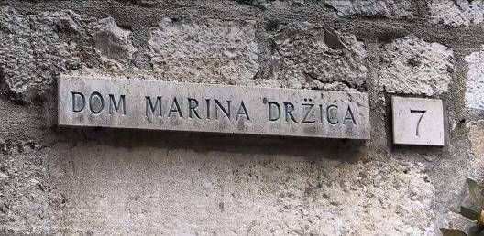

MISIJA DOMA MARINA DRŽIĆA

- sustavno sakupljanje, proučavanje i daljnje diseminiranje teatrološke građe;
- prezentacija prikupljene teatrološke građe, plakata, programa i fotografija Držićevih izvedbi u Hrvatskoj i svijetu;
- stručna i znanstvena obrada i sistematizacija u zbirke teatrološke građe, kao i muzejske građe vezane uz život i djelo Marina Držića;
- trajno zaštićivanje teatrološke građe i dokumentacije, njezino neposredno i posredno predočavanje javnosti putem stalnih i povremenih izložbi;
- objavljivanje podataka i spoznaja o teatrološkoj građi i dokumentaciji putem stručnih, znanstvenih i drugih manifestacija u svezi s predmetom poslovanja;
- vođenje specijalne knjižnice Doma Marina Držića;
- izdavačka djelatnost;
Dom Marina Držića u 2015. godini ostvario je najveći porast broja posjeta od osnutka Ustanove iz prosinca 2007. godine.
Dom Marina Držića je u 2015. godini posjetilo 37.176 što je u odnosu na 2014. godinu i 35.682 posjetitelja povećanje za 1494 posjetitelja, a u odnosu na 2013. i 21.309 posjetitelja povećanje za 15.867 posjetitelja, a u odnosu na 2012. godinu i 16.334 posjetitelja povećanje za 20.842 posjetitelja.
Od ukupnog broja posjetitelja 37.176, 30.543 ili 82% je bilo stranih, a 6.633 ili 18% domaćih. Od ukupnog broja posjetitelja njih 3.245 ili 9% ih je besplatno posjetilo Dom Marina Držića (povodom otvaranja izložbi, osobe s prebivalištem na području grada Dubrovnika, članovi strukovnih udruga (ICOM, HMD), organizirane školske posjete s područja Dubrovačko-neretvanske županije, članovi Društva turističkih vodiča „Dubrovnik“ te predstavnici medija), 14.701 ili 40% posjetitelja je ušlo putem kupljene jedinstvene ulaznice u muzejsko-galerijske ustanove kojima je osnivač Grad Dubrovnik koja vrijedi 7 dana od dana prvog posjeta jednoj od ustanova, dok je najveći broj posjetitelja ostvaren putem Dubrovačke turističke kartice (Dubrovnik Card) , 19.230 ili 52%.
Od prodaje suvenira i vlastitih izdanja Doma Marina Držića te pruženih usluga Dom Marina Držića je u 2015. godini ostvario prihod u iznosu od 86.259 kuna.

Ostvarenje i utrošak vlastitih prihoda po kvartalima 2015. g.

R. b. | RAZDOBLJE 2015. GODINE | PLANIRANI PRIHODI | PLANIRANI RASHODI | OSTVARENI PRIHODI | OSTVARENI RASHODI
1. | 01.01. - 31.03. | 7.000 | 7.000 | 6.321 | 1.069
2. | 01.04. - 30.06. | 30.000 | 30.000 | 26.099 | 1.662
3. | 01.07. - 30.09. | 30.000 | 30.000 | 30.805 | 35.295
4. | 01.10. - 31.12. | 20.000 | 20.000 | 23.034 | 47.462
5. | 01.01. - 31.12. | 87.000 | 87.000 | 86.259 | 85.488

Grupne školske i studentske posjete Domu Marina Držića u 2015. godini:

1. Gimnazija Dubrovnik 168 posjetitelja
2. Ekonomska škola Dubrovnik 60 posjetitelja
3. OŠ Marina Getaldića 62 posjetitelja
4. Klasična Gimnazija Galileo Galilei, Firenca 21 posjetitelj
5. Zagrebačka slavistička škola 8 posjetitelja
6. OŠ Krk 32 posjetitelja
7. Sveučilište u Dubrovniku 46 posjetitelja
8. OŠ Župa dubrovačka 133 posjetitelja
9. OŠ Ivana Gundulića 150 posjetitelja
10. OŠ Marina Držića 51 posjetitelja
11. OŠ Mokošica 14 posjetitelja

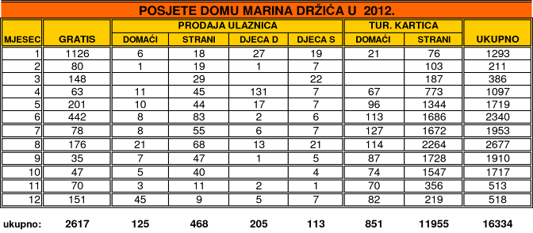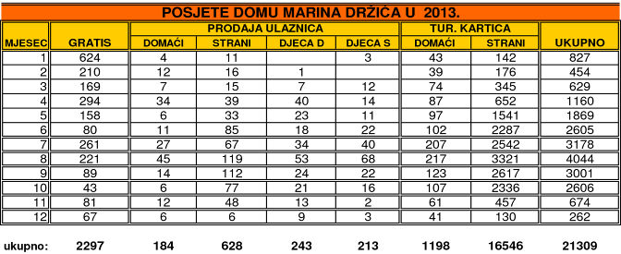
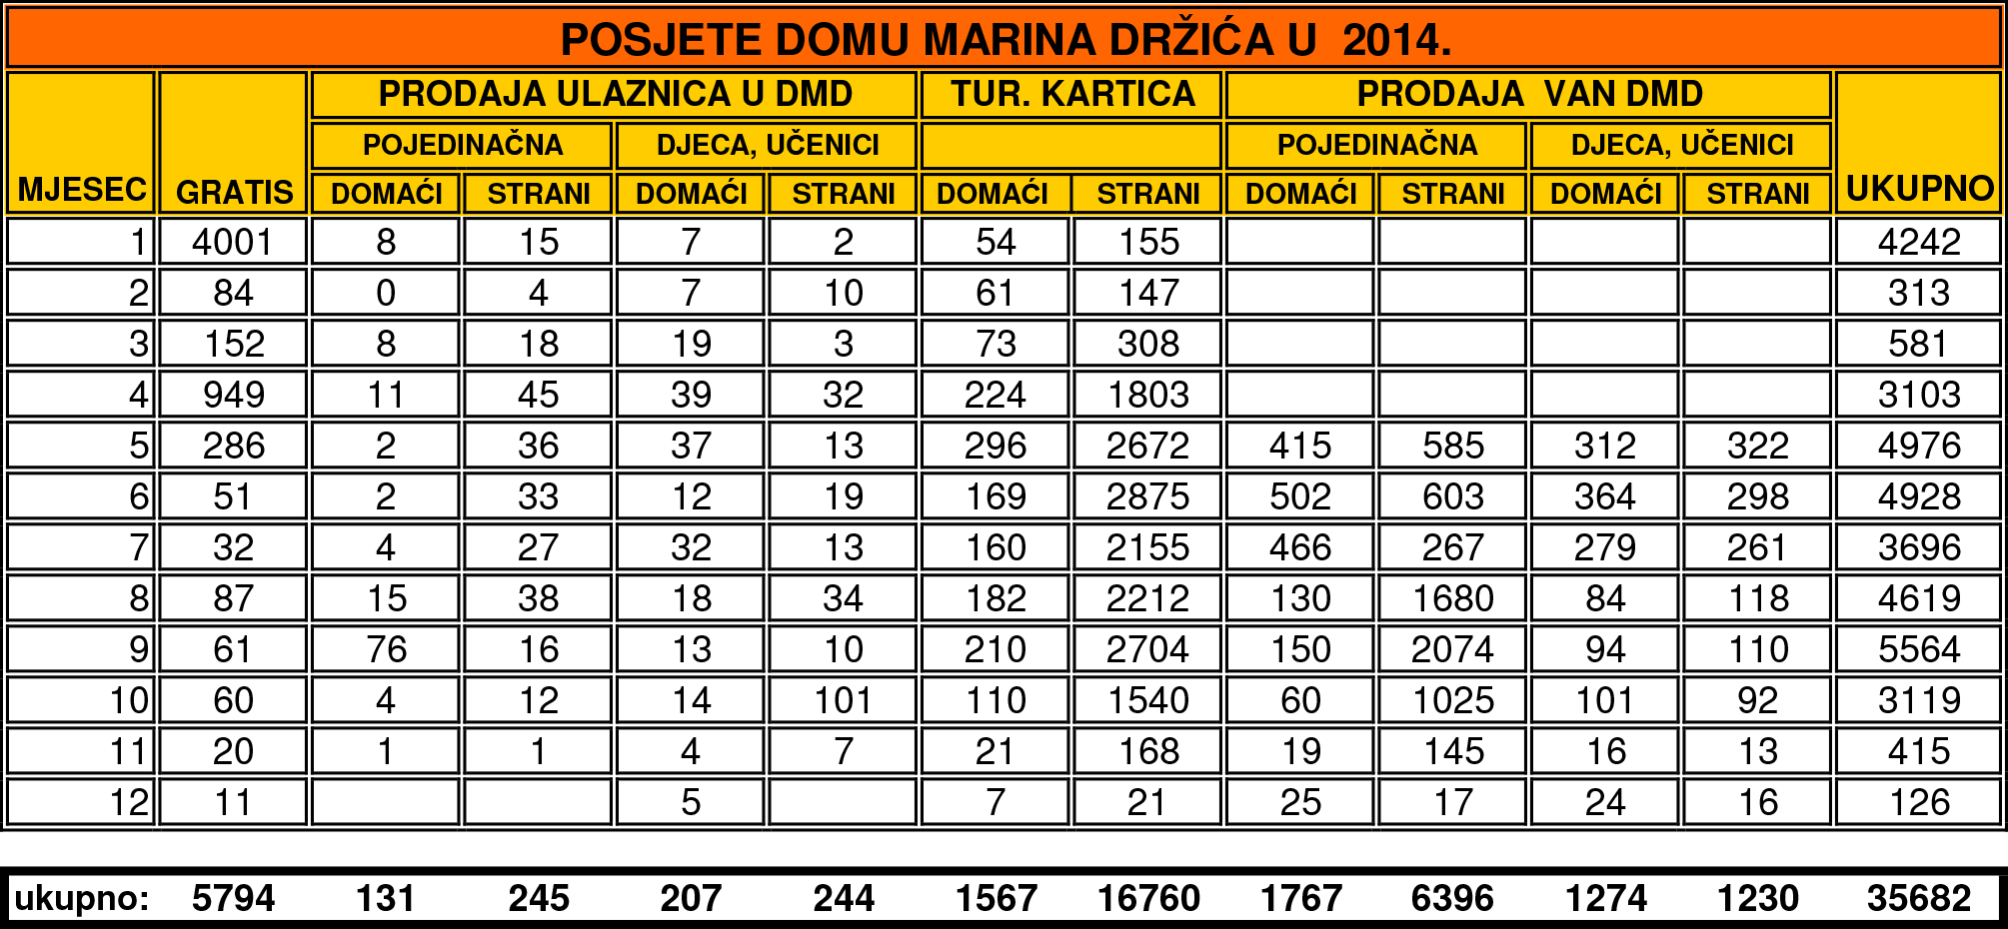

1. STRUČNA I ZNANSTVENA OBRADA MUZEJSKE GRAĐE

Ovaj programski cilj objedinjuje stručnu i znanstvenu obradu građe, sistematizaciju u zbirke, dokumentiranje, inventarizaciju i trajno pohranjivanje građe. Prikupljena muzejska građa sustavno se uvodi u informacijsku bazu podataka čime se omogućuje korištenje podataka u službene svrhe, za znanstveno istraživanje i u publicističke svrhe, za potrebe izlaganja te u druge opravdane svrhe za potrebe javnosti.

Dom Marina Držića računalnim načinom inventarizacije muzejske građe vodi četiri muzejske zbirke i to: Zbirku tiskane i pisane građe, Zbirku likovne i primijenjene umjetnosti, Zbirku fotografija i Zbirku muzeografskih pomagala te sveukupno broje 1812 inventirana predmeta.
U 2015. godini računalno u program M++ obrađeno je sveukupno 223 muzejskih predmeta i to:
  - Zbirka tiskane i pisane građe koja ukupno broji 1405 inventirana predmeta, a u 2015. godini obrađeno je 212 predmeta.
  - Zbirka likovne i primijenjene umjetnosti ukupno broji 90 inventirana predmeta, a u 2015. godini obrađeno je 11 novih predmeta.
  - Zbirka fotografija broji 249 inventirana broja.
  - Zbirka muzeografskih pomagala ukupno broji 68 inventiranih predmeta.

Vođenje dokumentacijskih zbirki putem računalnog programa S++ (hemeroteka, fototeka, fonoteka, filmoteka, evidencija izdavačke djelatnosti, evidencija o izložbama, mediateka, evidencija posebnih događanja, evidencija pedagoške djelatnosti, evidencija projekti, dokumenti - sveukupno je obrađeno 991 jedinica u 2015. godini.

2. SAKUPLJANJE GRAĐE PUTEM OTKUPA I DAROVANJA
Mjere:
- Otkupi predmeta iz razdoblja kasne renesanse, prvenstveno sa Držićeve zadužnice, od uporabnih predmeta do knjiga i slika, a sve u svrhu što bolje ambijentalnosti Držićeve kuće .
Posljednji pouzdani podatak o Držićevu boravku u Dubrovniku potječe iz 8. VIII. 1564. kad je Ivanu Bartulovu Nalješkoviću ustupio četverogodišnje prihode s imanja na Koločepu, s tim što se kao prva godina ima računati sljedeća, dakle 1565.
Pet mjeseci nakon Držićeve smrti 2. X. 1567. pozvan je Vicko da otkupi bratove stvari koje je on ostavio Nalješkoviću kao zalog za dug od trideset četiri dukata i dvadeset četiri groša. Je li Vicko to i učinio i što se s njima poslije događalo, ne zna se. Izvadak iz Diversa Cancellariae prvi je objelodanio Miroslav Pantić u radu Fragmenti o Marinu Držiću (I) (1970): »Die 2 octobris 1567. Mandato magnifici domini Rectoris ser Junii Francisci de Gozze et ad instantiam Joannis Bartholomei de Nale Joseph riverius Comunis retulit se presentasse Vincentio Marini de Darsa uti fratri et heredi quondam venerabilis presbyteri Marini de Darsa duo coperatoria a lecto, tondinos de peltro duodecim, candelabros de latone quinque, linteos quator, conchas duas, unum ensem cum vagina de veluto, duos barachanos de Alexandria, duo tapeta parva, unam tovagliam de serico, unum faciolum elaboratum cum serico, duas intimelas elaboratas, octo gladios, unam pallam de cristallo, unam medagliam de petra, unum manichum gladii de petra, anulum de petra rubea more turchesco et unum cingulum de veluto pro ense pro pignore et signo prignoris ducatorum triginta quatuor grossorum quatuor, a deo si non redimerit venduntur secundum ordines« (»2. listopada 1567. Po nalogu uzvišenoga gospodina rektora, gospodina Junija Franova Gučetića, a na zahtjev Ivana Bartulova Nalješkovića, općinski je bilježnik Josip izvijestio da je Vicku Marinovu Držiću, kao bratu i nasljedniku pokojnoga velečasnog Marina Držića, svećenika, ponudio na otkup: dva prekrivača za krevet, dvanaest plitica od kositra, pet svijećnjaka od mjedi, četiri plahte, dva vjedra [concha: bilo što u obliku školjke, pa tako i uljanica, lonac i slično], jedan mač s koricama od baršuna, dva komada barheta iz Aleksandrije, dva malena saga, jedan svileni stolnjak, jedan rubac porubljen svilom, dvije porubljene jastučnice, osam noževa, jednu kristalnu kuglu, jednu medalju od dragoga kamena, jednu dršku za nož od dragoga kamena, prsten od crvenoga kamena na turski način i jedan pojas za mač od tkanine. Te su sve stvari dane kao zalog i kao znak zaloga vrijednosti 34 dukata i 4 groša, a ako se ne otkupe, prodat će se na dražbi«).
Izvor : Digitalno izdanje Leksikona Marina Držića http://leksikon.muzej-marindrzic.eu/osobne-stvari/
Taj dokument je dragocjeni izvor za detekciju predmeta kojima je Marin Držić bio okružen za vrijeme boravka u Dubrovniku.
- Terensko istraživanje i prikupljanje novoga materijala za nadopunu muzejske zbirke.

SAKUPLJANJE MUZEJSKE GRAĐE:

Zbirka tiskane i pisane građe:
Donacijama i terenskim istraživanjem Zbirka je obogaćena za 212 predmeta koja su računalno obrađena u muzejskom programu M++.
Muzejska građa je nakon unosa u program pohranjena u beskiselinske uložnice i beskiselinske mape te je spremljena u arhivske ladičare.

Zbirka likovne i primijenjene umjetnosti :
Otkupom i darovanjem je prikupljeno 11 novih predmeta koja su računalno obrađena u programu M++.

- Ivan Rendić (1849-1932) Portret Marina Držića, XIX.st.,
originalni gipsani model, dim.62x51x41,50 cm,
- Ivan Rendić (1849-1932). Portret Marina Držića, XX.st.,
bronca, dim.62x51x41,50 cm
- Viktor Šerbu. Marin Držić, ulje na lesonitu, 61x45 cm, 2008.g.
- Ivana Komel. "Stav'te pamet na komediju" , 70x40 cm,akrilik na platnu
- Ivana Komel. "Stav'te pamet na komediju II.", 40x30 cm,akrilik na patnu
- Ivana Komel, "...Tko srce dava,svega sebe dava...", 70x50 cm,akrilik na platnu
- Ivana Komel, " Pomet ",70x50 cm,akrilik na platnu
- Ivana Komel, "Dundo Maroje",70x50 cm,akrilik na platnu
- Ivana Komel, "Laura",70x50 cm,akrilik na platnu
- Ivana Komel, "Maro",70x50 cm,akrilik na platnu

Dom Marina Držića otkupio je od kolekcionara dr. Josipa Kovačića dva eksponata, gipsani predložak i brončani odljev poprsja za koje se smatra da utjelovljuju dubrovačkog komediografa Marina Držića, a rad su najboljeg hrvatskog kipara 19. stoljeća Ivana Rendića (1849.-1932.). Ova dva eksponata obogatila su Vidrinu memorijalnu kuću, a za sobom nose i tajnovitu legendu, koja kaže da je Rendić u 19. stoljeću Držićev kip radio prema predlošku, odnosno pravom portretu.
Oba eksponata otkupljena su iz privatne kolekcije. Dr. Kovačić otkupio ih je iz kolekcije kazalištarca Pavla Cindrića (1929-1998), a on pak iz ostavštine glumice Darinke Bandobranske (1867-1955). Pretpostavlja se da je glumica skulpturu dobila na dar od Rendića te da stoga na njoj nema potpisa, jer je takav tada bio običaj. Potpis se prodavao, a nepotpisana djela obično su bila darovi umjetnika prijateljima.
Gipsani predložak i brončana skulptura prikazuju Držića s turbanom na glavi, odjevenog u tuniku, što se može povezati s kazališnim kostimima, koje su u njegovo vrijeme nosili glumci. Svoja stručna mišljenja o ovom djelu dali su ponajbolji stručnjaci za kiparstvo 19. stoljeća u Hrvatskoj, profesorica Božena Kličinović i prof. dr. sc. Ive Šimat Banov, koji ističu da zbog nepostojanja dokumentacije ne mogu tvrditi, da je riječ o Rendićevom Držiću, ali da sve ukazuje da je upravo tako.
Prof. dr. Ive Šimat Banov u svojoj ekspertizi ističe kako po svojim stilskim odlikama, načinu promišljanja i impostacije kip Marina Držića nesumnjivo pripada Rendićevim kiparskim postupcima i radnjama nastalim od 1875. do 1890. godine. Taj se rad može po stilskim i komparativnim naznakama vezati uz ime prvog hrvatskoga kipara i nekih njegovih radnji (primjerice Poprsje Ivana Dežmana, 1873;Nikola Tommaseo, 1876-91; Poprsje Jurja Klovića, 1877-1878,) itd.
Odlike portreta Marina Držića, a koji upućuju na način rada Ivana Rendića su:
- osjetljiva artkulacija masa,
- odnos punoga volumena (glave, brade, turbana) u odnosu na crtačku narav poprsja s tunikom. S jedne strane puni plasticitet brade, a s druge minuciozni “crtež” tunike, odnosno organsko jedinstvo punoga i plošnoga,
- jedinstvo sintetskoga punoga volumena i rukopisne obrade detalja,
- organski i prirodni odnos kose i turbana na glavi,
- fini i meki prijelazi iz reljefnoga statusa kipa prema punoj plastici,
- smisao za realizam i bez idealizacije,
te potvrđuje kako je velika umjetnička vrijednost ovoga rada koji se može staviti u nisku najboljih portretnih rješenja hrvatskoga modernoga kiparstva i vjerojatno u ponajbolje radove Ivana Rendića. Jer teško je pretpostaviti neko drugo kiparsko ime iz toga vremena i vezati ga uz ovako uspješan rad.
Ovakvim otkupima obogaćuje se muzejski postav Doma Marina Držića , tj. povećava se broj muzejskih predmeta Doma Marina Držića koji omogućio svakom posjetitelju što bolji uvid u živopisnu biografiju hrvatskog književnika Marina Držića.
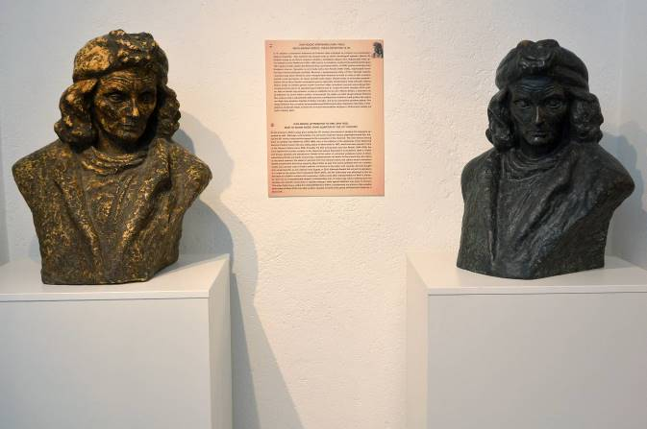

DOKUMENTACIJSKE ZBIRKE:
Vođenjem dokumentacijskih zbirki putem računalnog programa S++ (hemeroteka, fototeka, fonoteka, filmoteka, evidencija izdavačke djelatnosti, evidencija o izložbama, mediateka, evidencija posebnih događanja, evidencija pedagoške djelatnosti, dokumenti) sveukupno je obrađeno 992 jedinica u 2015. godini.

Hemeroteka:
Za dokumentacijsku zbirku Hemeroteka u 2015. godini računalno je u program S++ obrađeno 900 novinskih članaka i članaka sa internetskih portala.

Izdavačka djelatnost:
U evidenciji Izdavačka djelatnost u program S++ unešeno je 19 inventarnih brojeva.

Izložbe:
U evidenciji Izložbe u program S++ unešeno je 5 inventarnih brojeva.

Posebna događanja:
U evidenciji Posebna događanja u program S++ unešeno je 5 inventarnih brojeva.

Pedagoška djelatnost:
U evidenciji Pedagoška djelatnost u program S++ unešena su 4 inventarna broja.

Medijateka
Za dokumentacijsku zbirku Medijateka u program S++ unešeno je 7 inventarnih brojeva.
Fototeka
Za dokumentacijsku zbirku Fototeka u program S++ unešeno je 50 inventarnih brojeva.

Evidencija Dokumenti
Evidencija Dokumenti u program S++ unešen je 1 inventarni broj.

Evidencija Projekti
Evidencija Projekti u program S++ unešen je 1 inventarni broj.

3. PREVENTIVNA ZAŠTITA MUZEJSKE GRAĐE DOMA MARINA DRŽIĆA i ZAŠTITA NA RADU DOMA MARINA DRŽIĆA

U sklopu preventivne zaštite za očuvanje svih muzejskih predmeta provodila se redovita kontrola mikroklimatskih uvjeta (dnevno mjerenje temperature i relativne vlažnosti) koja se vršila putem elektroničkog dataloggera i pokretnih digitalnih termohigrometra (očitavanje, obrada i analiza podataka).

U izložbene vitrine radi sigurnosti muzejskog prostora i zaštite eksponata postojeća rasvjeta je izmjenjena te je postavljena led rasvjeta koja ne emitira UV zračenja te puno manje zagrijava prostor u vitrinama.

U 2015. godini u svrhu preventivene zaštite nabavljena je sljedeća oprema i materijal:
- nabavljen je šinski reflektor s LED izvorom svjetlosti i nabavljene su dimabilne LED žarulje GU 10/220VGE kako bi se led rasvjetom osigurala bolja zaštita zgrade i muzejskih predmeta, omogućilo bolje razgledanje izložaka i bolji doživljaj posjetitelja.

- instaliran je sustav PROsystem HS 11 za sanaciju kapilarne vlage.
PROsystem djeluje na temelju elektroosmoze, odašilje elektromagnetske valove u zidove te smanjuje površinsku napetost molekula vode odnosno mijenja smjer kretanja čestica vode prema negativno nabijenom tlu.

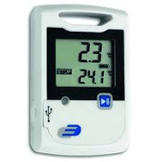
- 4 elektronička dataloggera tip LOG-20 Datalogger 5005-0002 za nadgledanje temperature i vlage.

- arhivski materijal za preventivnu zaštitu građe (beskiselinske arhivske kutije, mape, fascikli, papiri i folije za zaštitu građe).
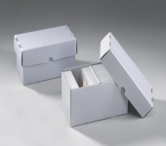
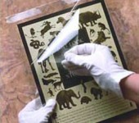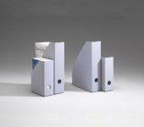

Pokazatelj uspješnosti:
Osiguravanje uvjeta za optimalni model zaštite i rukovanja muzejskom građom.

Temeljem odredbi Zakona o zaštiti na radu Dom Marina Držića je u 2015. godini angažirao tvrtku Ing atest d.o.o. koja je izvršila slijedeće aktivnosti:
1. Izrada procjene rizika
2. Osposobljavanje poslodavca iz zaštite na radu
3. Osposobljavanje djelatnika za rad na siguran način
4. Osposobljavanje djelatnika iz zaštite od požara
5. Izrada plana evakuacije i spašavanja
6. Ispitivanje električne instalacije

Također, izvršena je edukacija djelatnika za osposobljavanje pružanja prve pomoći, kao i redovni godišnji pregled vatrogasnih aparata.

4. IZLOŽBENA DJELATNOST
Prezentacija vlastitog fundusa (stalni postav) i novih sadržaja u cilju razvoja muzejske djelatnosti i prezentacije umjetničkog stvaralaštva vezanog uz lik i djelo Marina Držića.

IZLOŽBE

- Držićev grad, 18.05.2015. – 02.06.2015.

Dom Marina Držića posebnu pozornost posvećuje pedagoškoj djelatnosti i radu s mladim osobama kako bi kroz iskustveno doživljajno učenje usvojili nova znanja. Prvenstveni cilj radionice je da se, u svrhu poticanja kreativnosti kod mladih ljudi te znatiželje i potrebe za stjecanjem novih znanja, dočara život renesansnog Dubrovnika, a posebice da ih zainteresira za život i djelo najvećeg hrvatskog komediografa Marina Držića. Tromjesečna likovna radionica Doma Marina Držića, pod mentorstvom akademske slikarice i prof. likovne kulture Rajne Inić započela je s radom u veljači, a završila je izložbom dječjih radova “Držićev Grad” 18. svibnja 2015. povodom Europske noći muzeja.
Mladi i mali slikari predstavili su nam Držićev Grad u kojemu žive vile. Naime, u tri mjeseca oni su po povijesnoj jezgri tražili arhitektonske detalje koji su im bili zanimljivi te ih prenosili akrilnim bojama na velike plohe stirodura. Mjesecima su nastajale kuće sa zanimljivim vratima, prozorima, balkonima, uskim ulicama i skalinima.
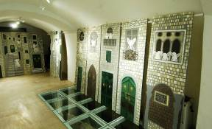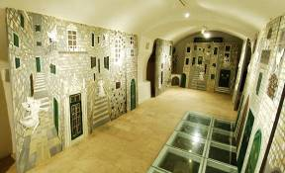

- Mi tebi kako ti nami – likovni umjetnici o Marinu Držiću, 06.06.2015. – 02.08.2015.

Povodom 26. godišnjice osnivanja, ali i druge godišnjice prisutnosti na društvenim mrežama, Dom Marina Držića priredio je otvorenje skupne izložbe „Mi tebi kako ti nami – likovni umjetnici o Marinu Držiću“ gdje je dvadeset šest likovnih umjetnika svih generacija izložilo svoja djela u kojima otkrivaju svoje osobno viđenje Držića i njegovog opusa. Na izložbi koja je otvorena 6. Lipnja 2015. godine izlagali su : Josip Škerlj, Mišo Baričević, Josip Ivanović, Maro Kriste, Vedran Grabovac, Vilim Parić, Mercedes Bratoš, Ivana Jovanović Trostmann, Tisja Kljaković Braić, Ivana Vulić, Ivan Perak, Jasmina Runje, Loren Ligorio, Stjepan Šandrk, Lukša Peko, Ivana Komel, Tonko Smokvina, Zoran Zelenika, Miho Skvrce, Nada Zec Ivanović, Viktor Šerbu, Eva Zvrko, Neda Kuzek, Iris Lobaš Kukavičić, Ivana Lujak i Josip Trostmann.
Nasljeđe koje nam je Marin Držić ostavio književno je, društveno i povijesno veliko. Njegove komedije oblikovale su naše razumijevanje srednjovjekovne svakodnevice u Dubrovniku, ali i kritički progovarale o nizu loših praksi i uvjerenja (…) Naziv izložbe sugerira zahvalnost i osoban odnos zastupljenih autora prema onome što je Marin Držić ostavio nacionalnoj kulturi, ali i svakome od nas „s ušima priklonitijem i s očima smagljivijem“, zapisao je u dvojezičnom katalogu koji prati izložbu povjesničar umjetnosti Marin Ivanović.
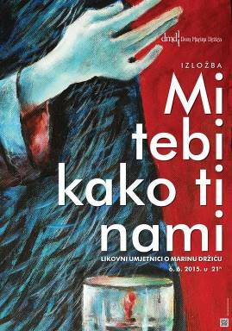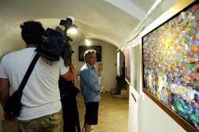
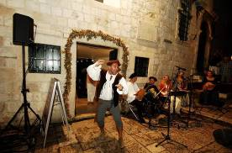

- Držić i Cervantes - mediteranski krug smijehom / Dubravko Kastrapeli, 07.08.2015. – 25.01.2016.

„Držić i Cervantes - mediteranski krug smijehom“ naziv je izložbe Dubravka Kastrapelija, koja se 7. kolovoza otvorila u Domu Marina Držića. Na tridesetak ilustracija, slikar/ ilustrator Dubravko Kastrapeli je dočarao svoje viđenje scena iz Držićeve Novele od Stanca i Dunda Maroja te Cervantesova romana Don Quijote.
„Smijeh kao nit koja je objedinila stvaralaštvo najpoznatijeg hrvatskog komediografa Marina Držića i najvećeg španjolskog pripovjedača Miguela de Cervantesa Saavedre potaknula je ilustratora Dubravka Kastrapelija da kroz interpretaciju njihovih najznačajnijih književnih djela ilustrira viziju pročitanog i doživljenog, stvarajući pritom suodnos dvaju značajnih predstavnika renesansne književnosti“, zapisala je u dvojezičnomk katalogu koji prati izložbu povjesničarka umjetnosti i muzeologinja Sonja Švec Španjol.
Dubravko Kastrapeli rođen je 26. siječnja 1971. godine u Zagrebu. Završio je srednju elektrotehničku školu te nakon toga upisao Akademiju likovnih umjetnosti u Zagrebu na kojoj je diplomirao 1995. godine u klasi prof. Kesera, te kod prof. Damjanov na temu “Utjecaj umjetničkog djela na likovno izražavanje djece”. Nakon toga se bavi slikarstvom i kiparstvom, da bi se ubrzo posvetio ilustraciji. Posljednjih godina posvetio se ilustriranju Cervantesovog “Don Quijotea” i djela Marina Držića u kojima spaja svoju ljubav prema književnosti i likovnosti te je na tu temu održao više samostalnih izložbi u Zagrebu, Rijeci i Dubrovniku. Ilustrirao je i dizajnirao brojne slikovnice, letke, plakate, udžbenike i dječje časopise.
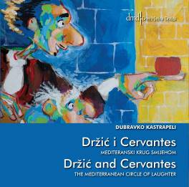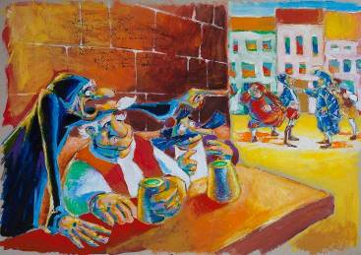
- Dum Marinova kontemplacija / Lukša Obradović, 22.10.2015. – 01.12.2015.

„Obradović je na izloženim slikama uspio „uloviti“ i dijelom prenijeti misao prisutnu kroz čitav Držićev opus, a to su životna radost i neki renesansni optimizam koji, usprkos dobrom poznavanju svih njegovih mana, i dalje ima nepokolebljivu vjeru u čovjeka… On poput ljudi nazbilj kojih oči upravo gledaju, srce im se ne maškarava; srce nose prid očima, publici jednostavno slikarski iznosi svoje emocije i time joj kazuje koliko voli Grad, dokazujući kako je pripovijedanje o Držiću u konačnici pripovijedanje o Gradu, kakav je bio i kakav jest“, napisao je, među ostalim, u dvojezičnom katalogu koji prati izložbu povjesničar umjetnosti Ivan Viđen.
Lukša Obradović, rođen je 7. 9. 1959. u Dubrovniku. Od rane mladosti inspiriran ljepotom i skladom Grada profilira vlastiti umjetnički izraz. Likovno se izražava u različitim tehnikama: od ulja i akrilika na platnu do kombiniranih tehnika, kolaža, te umjetničkih instalacija i multimedijalnih projekcija.
Član je Udruženja likovnih i primijenjenih umjetnika Dubrovnik od 1974. te Matice Hrvatske. Sudjelovao je na brojnim skupnim izložbama ULIPUD-a te je do sada imao 10 samostalnih izložbi u Dubrovniku. Od 2013. godine aktivni je član međunarodne profesionalne mreže vizualnih umjetnika i fotografa FineArtAmerica.com gdje je do sada izložio oko 900 svojih radova u digitalnom formatu. Pored toga, ističe se u spoju likovnog djela, glazbe, oblika, pojavnosti prirode i prostora u kojem živi i stvara, pa svoje multimedijalne projekte, redovno izlaže na kanalu You Tube-a, gdje se prezentira s više od 2000 vlastitih audiovizualnih zapisa. Stalni postav Lukšinih radova nalazi se u njegovom ateljeu „Rabbit Art Studio“ u Pilama, u Dubrovniku.
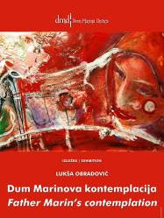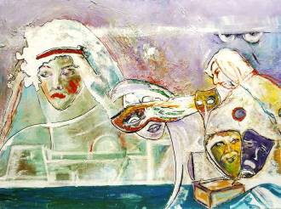
- Držićeva bajka, 14.12.2015.
Držićeva bajka svoj je sretni završetak imala u ponedjeljak, 14. prosinca 2015. godine , u dvorani Visia. Nakon višemjesečnih likovnih radionica koje su se u organizaciji Doma Marina Držića održavale pod vodstvom umjetnice Rajne Inić, mladi dubrovački umjetnici javnosti su predstaviti rezultate svoga rada. Izložba je bila prodajnog karaktera, a sav prihod u iznosu od 9000.00 kuna bio je namijenjen Domu za djecu Maslina.
Dom Marina Držića organizirao je likovnu radionicu u čijem je radu sudjelovalo oko pedeset učenika dubrovačkih osnovnih i srednjih škola, s ciljem poticanja kreativnosti kod mladih te znatiželje i potrebe za stjecanjem novih znanja o životu renesansnog Dubrovnika te životu i djelu najvećeg hrvatskog komediografa Marina Držića.
Pod mentorstvom akademske slikarice i profesorice likovne kulture Rajne Inić, mladi su umjetnici akrilnim bojama oslikavali kupe.

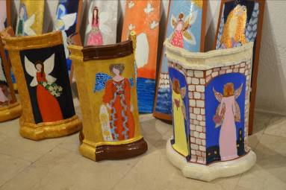

6. IZDAVAČKA DJELATNOST

KATALOZI:
- Amori u Držićevo doba (naklada 200 komada)
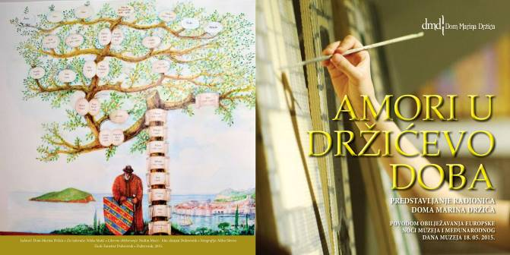

- Mi tebi kako ti nami : likovni umjetnici o Marinu Držiću : Dom Marina Držića, Dubrovnik (naklada 350 komada)
- Držić i Cervantes - mediteranski krug smijehom = Držić and Cervantes - the Mediterranean circle of laughter : Dom Marina Držića, Dubrovnik (naklada 350 komada)
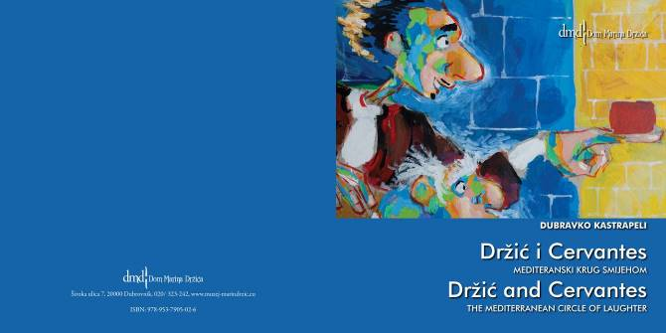

- Dum Marinova kontemplacija (naklada 200 komada)
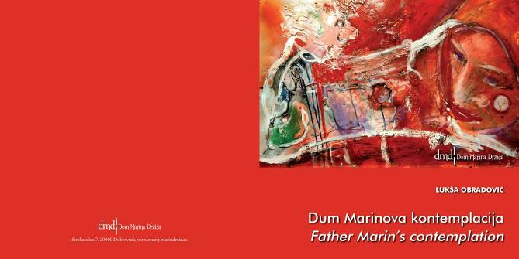

PLAKATI:
- Noć muzeja 2015, 100 x 70 cm
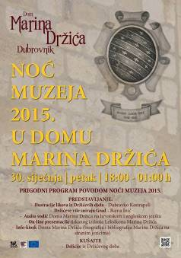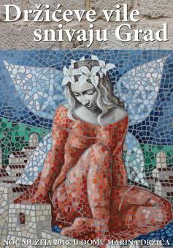

- Amori u Držićevo doba, 100 x 70 cm
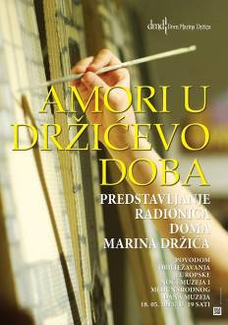

- Lik Skupa u europskoj komediografiji, 93 x 65 cm
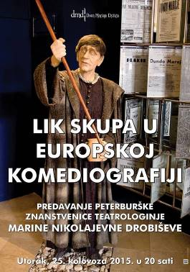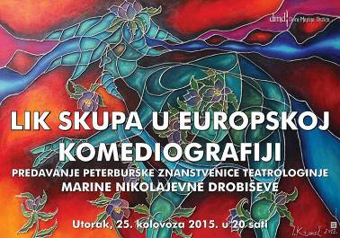

- Mi tebi kako ti nami – likovni umjetnici o Marinu Držiću, 100 x 70 cm
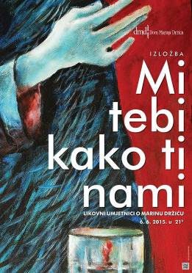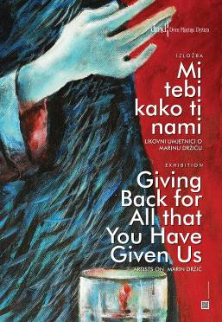

- Držić i Cervantes - mediteranski krug smijehom, 100 x 70 cm
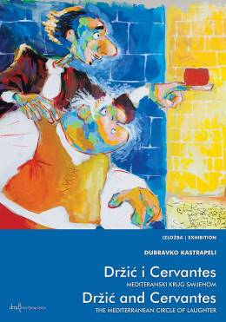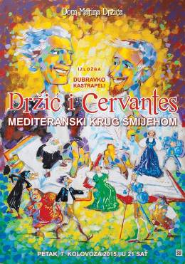

- Dum Marinova kontemplacija, 100 x 70 cm
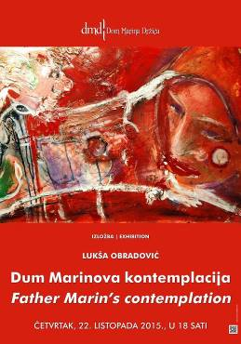

- Držićeva bajka, 100 x 70 cm

POZIVNICE:
- Amori u Držićevo doba
- Mi tebi kako ti nami
- Držić i Cervantes - mediteranski krug smijehom
- Dum Marinova kontemplacija
- Držićeva bajka

Letak Dom Marina Držića
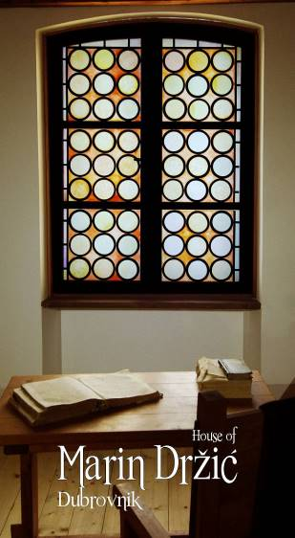

DVD - Mi tebi kako ti nami

7. EDUKATIVNA DJELATNOST

Dom Marina Držića mjesto je gdje se vizualnim putem i tekstovima posjetitelji mogu upoznati sa značajem renesansnog književnog autora. Stoga je ustanova otvorena svakodnevno, tijekom cijele godine ponedjeljkom od 10-18, od utorka do nedjelje od 9 do 20:30,a u ljetnim mjesecima, od lipnja do listopada do 22 sata za pojedinačne i grupne posjete, u koje se ubrajaju i organizirani posjeti iz škola i sa Sveučilišta, kao i druge grupe djece i odraslih.
Dom Marina Držića je u 2015. godini posebnu pažnju posvetio pedagoškoj djelatnosti te važnosti edukacije kroz iskustveno doživljajno učenje.
Edukativni programi i radionice su prvenstveno namijenjeni učenicima osnovnih i srednjih škola. Osmišljeni su kako bi se polaznike radionica što više zainteresiralo za život renesansnog Dubrovnika, a posebice za život i djelo Marina Držića.
U 2015. godini Dom Marina Držića realizirao je četiri edukativne višemjesečne radionica, a sve u svrhu poticanja kreativnosti kod mladih ljudi te znatiželje i potrebe za stjecanjem novih znanja, a kroz radionice je prošlo preko pedeset učenika svih dubrovačkih osnovnih škola.
Povodom Europske noći muzeja, 18. svibnja i Međunarodnog dana muzeja Dom Marina Držića je na manifestaciji „Amori u Držićevo doba“ nakon tromjesečnog trajanja predstavio rezultate edukativnih radionica s učenicima dubrovačkih osnovnih škola. Radi se dramskoj radionici „Muško-ženski odnosi u Držićevim djelima“ pod mentorstvom prof. glazbe i kazališne skladateljice Paole Dražić Zekić i akademskog glumca Hrvoja Sebastijana, glazbenoj radionici „Ljubavne pjesme u Držićevo doba“ pod mentorstvom prof. glazbe Sanje Dražić te naposlijetku i likovnoj radionici „Držićev grad“ pod mentorstvom akademske slikarice i prof. likovne kulture Rajne Inić.
Četvrta edukativna likovna radionica s djecom humanitarne naravi „Držićeva bajka“ pod stručnim vodstvom akademske slikarice Rajne Inić rezultirala je izložbom koja je otvorena 14. prosinca 2015. godine.
Dom Marina Držića i OŠ Marina Držića 11. lipnja 2015.godine u ljetnom kinu Slavica predstavili su „Tko je namuran nije sam“ u sklopu Dana otvorenih vrata OŠ Marina Držića, kao rezultat edukativnih radionica Doma Marina Držića. Dom Marina Držića tijekom cijele godine, u nizu različitih radionica, od glazbene do dramske, literarne i slikarske štuje lik i djelo velikog Vidre, tako čuvajući kulturu Grada.
1. Glazbena radionica „Ljubavne pjesme u Držićevo doba“
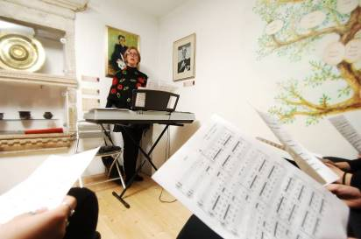
2. Likovna radionica „Držićev grad“
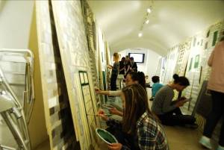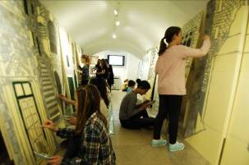
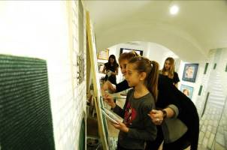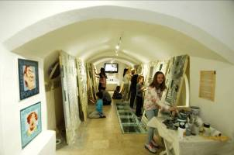
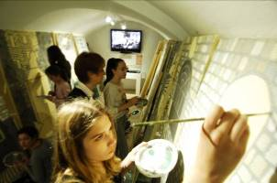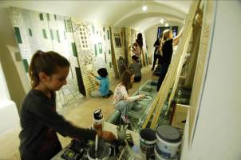
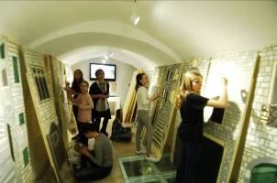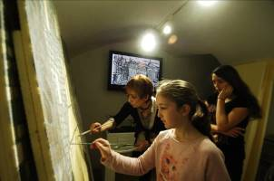

3. Dramska radionica „Muško-ženski odnosi u Držićevim djelima“
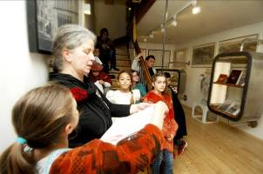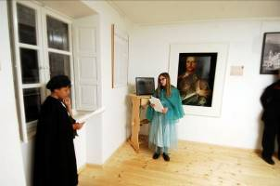
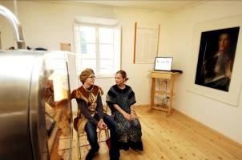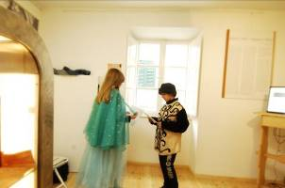
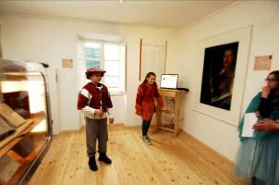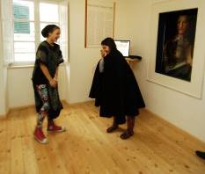
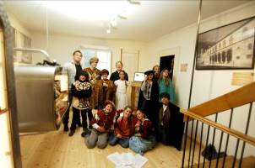

4. Likovna radionica „Držićeva bajka“
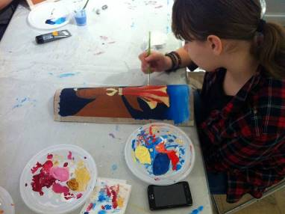
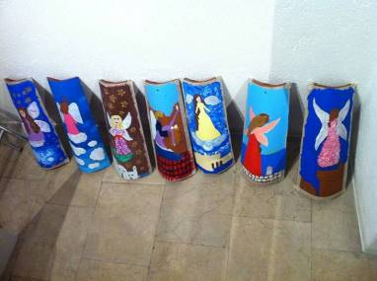
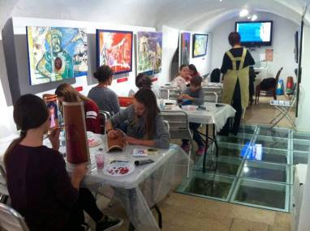
8. POSEBNA DOGAĐANJA

- Noć muzeja 2015.godine, 30.01.2015.
U desetoj, jubilarnoj Noći muzeja, Dom Marina Držića posjetilo je 836 posjetitelja.
Dom Marina Držića u Noći muzeja 2015. godine predstavio je audio vodič Doma Marina Držića na hrvatskom i engleskom jezika, koji obrađuje postav te život i djelo najvećeg hrvatskog komediografa Marina Držića.
Također, predstavio je online izdanje Leksikona Marina Držića, prvog leksikona posvećenog jednom hrvatskom dopreporodnom književniku, a koji je ujedno i prvi takav leksikon u Hrvatskoj koji je dobio svoje digitalno izdanje. Suradnjom Doma Marina Držića u Dubrovniku i Leksikografskog zavoda ‘’Miroslav Krleža’’, Držićev opus, život te život njegovih djela nakon njegove smrti u 100 tisuća redaka i 950 natuknica dostupan je svima. Leksikon u tiskanom izdanju vrijedan je i jedinstven primjer sakupljenih znanja o Držiću te plod rada čak 120 suradnika, pod uredničkom palicom Slobodana Prosperova, Novaka Milovana Tatarina, Mirjane Mataija i Lea Rafolta, a izdan je 2009. godine. Dvije knjige, teške oko 5,5 kilograma, zaokružile su proslavu 500. godišnjice Držićevog rođenja. Pet godina poslije, u skladu s vremenom i suvremenim tehnologijama, svo znanje o Držiću dostupno je na internetu i to na mrežnim stranicama Doma Marina Držića http://muzej-marindrzic.eu/
Nadalje, Dom Marina Držića u Noći muzeja predstavio je Info kiosk – biografiju i bibliografiju Marina Držića na engleskom, njemačkom, francuskom, talijanskom, španjolskom i ruskom jeziku u digitalnom okruženju, kao i ilustracije likova (16 motiva) iz Držićevih djela akademskog slikara Dubravka Kastrapelija te poliptih akrilika na drvu „Držićeve vile snivaju Grad“ akademske slikarice Rajne Inić.
U suradnji s Dubrovnik Story turističkom agencijom/event managment kompanijom specijaliziranom za gastro turizam u Dubrovačko-neretvanskoj županiji i restoranom Kopun iz Dubrovnika, Dom Marina Držića pripremio je neke od autentičnih delicija koje se spominju u djelima Marina Držića. Bila je to jedinstvena prilika sljubljivanja literarno-kulturnog naslijeđa i tradicionalne dubrovačke kuhinje.
Tijekom manifestacije Noć muzeja 2015. godine Dom Marina Držića radio je do jedan sat poslije noći te je svim posjetiteljima ulaz bio besplatan.
. 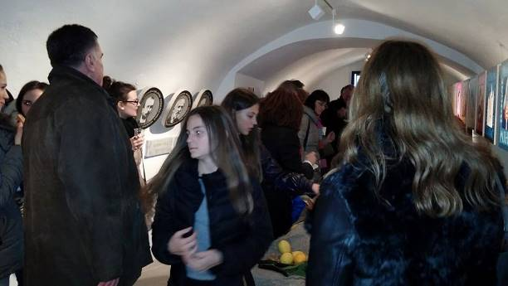
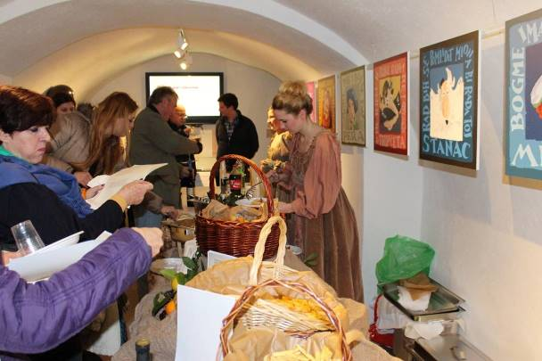

- „Amori u Držićevo doba“ - Predstavljanje edukativnih radionica s djecom Doma Marina Držića, 18.05.2015.

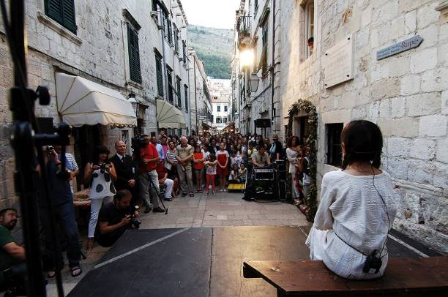

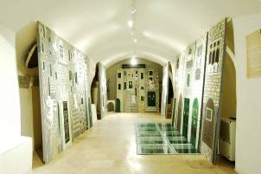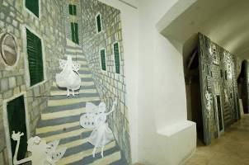

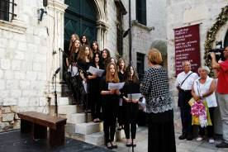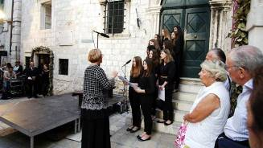

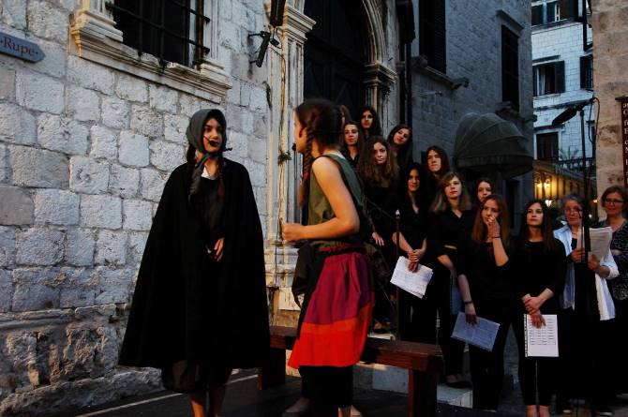

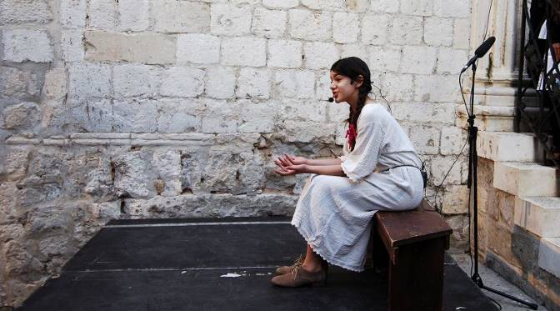

- „Lik Skupa u europskoj komediografiji“ - Predavanje peterburške znanstvenice Marine Nikolajevne Drobiševe , 25.08.2015.
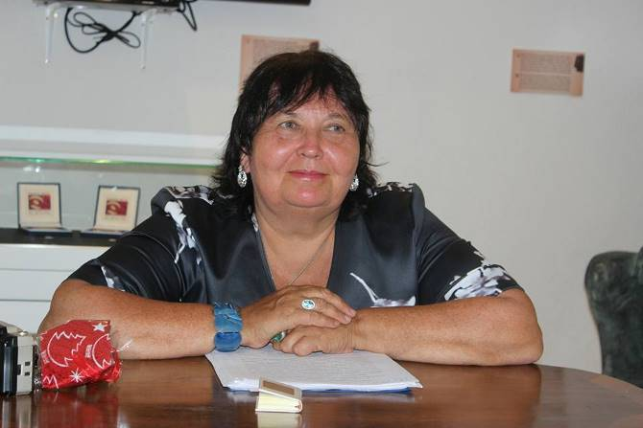
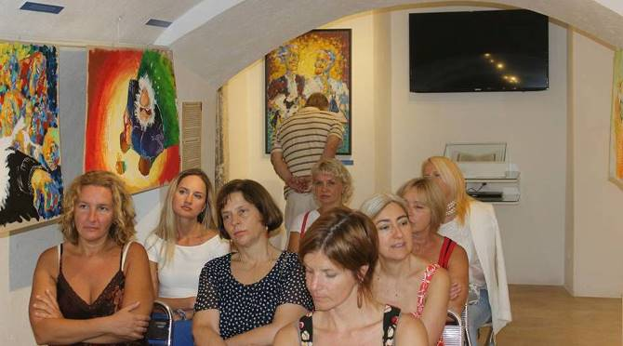
Marina Nikolajevna Drobiševa iz Sankt Peterburga, slavistica i teatrologinja već 30 godina proučava Marina Držića, objavivši 60-ak članaka o velikom komediografu, a Držiću je posvetila i monografiju ''Dalmatinsko dubrovačka renesansa: stvaralaštvo Marina Držića“- (Dalmatinsko -dubrovnickoe vozroždenie : tvorčestvo Marina Držiča).
Svoje mjesto Marina Nikolajevna Drobiševa dobila je i u Leksikonu Marina Držića u izdanju Leksikografskog zavoda Miroslava Krleže gdje, autor natuknice, prof. dr. sc. Milovan Tatarin navodi kako Dobriševa “Držićev opus vidi kao spoj usmene tradicije i talijanske kulture, antike i folklora, žanrovski amalgam farsičnih elemenata i komedije dell’arte, komičnog i tragičnog, smatrajući da se njegova inovativnost na nalazi u formi i sredstvima umjetničkog izražavanja, nego u “punokrvnim karakterima” preuzetim iz dubrovačke stvarnosti i obradbi “aktualnih i važnih problema suvremenosti” zbog čega je on pisac “malenog čovjeka”.
Marina Nikolajevna Drobiševa studij slavenskih književnosti završila je 1977. godine na Filološkom fakultetu u Sankt Peterburgu, a kandidatsku disertaciju obranila je 1990. godine na sanktpeterburškoj Državnoj akademiji kazališne umjetnosti.
Zaposlena je na katedri za suvremenu periodiku Fakulteta za novinarstvo i katedri za povijest slavenskih i balkanskih zemalja na Sveučilištu u Sankt Peterburgu.

- Prezentacija mini kuharice „Dubrovnik s okusom prošlosti“, 23.10.2015.

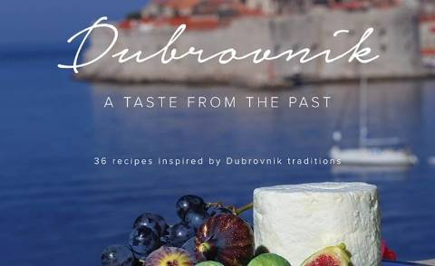
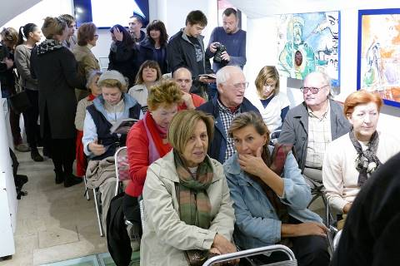

U sklopu manifestacije Good Food Festival, koju je organizirala Turistička zajednica Grada Dubrovnika, održana je prezentacija mini kuharice ''Dubrovnik - s okusom prošlosti'', autora prof. Josipa Žuvele. Učenici Turističke i ugostiteljske škole pripremili su slatke zalogaje koji su se blagovali u Držićevo vrijeme, a prezentaciji je prethodio organizirani stručni obilazak Grada naziva ''Đir po Gradu s Marinom Držićem'', pod vodstvom Marine Missoni Barišić.

9. STRUČNA I ZNANSTVENA OBRADA KNJIŽNIČNE GRAĐE

Dom Marina Držića u nekadašnjem sastavu kao ustrojbena jedinica Dubrovačkih muzeja nije imao svoju samostalnu knjižnicu, već se inventarizacija knjižničnog fonda obavljala unutar inventarnih knjiga Dubrovačkih muzeja.
Nakon što je omogućen prijepis (fotokopije) određenih stranica inventarnih knjiga Dubrovačkih muzeja, a vezano za inventarizirane knjige, koje pripadaju fondu knjižnice Doma Marina Držić krenulo se u obavljanje poslova popisa, revizije dijela knjižne građe (monografske publikacije - knjige) knjižnice Doma Marina Držića te reinventarizacije i upisa dijela knjižne građe (monografske publikacije - knjige) knjižnice Doma Marina Držića u knjigu inventara.
Pod upisnim listom K-160 upisana je i registrirana specijalna knjižnica Doma Marina Držića u Upisnik knjižnica sukladno Pravilniku o upisniku knjižnica i knjižnica u sastavu (NN 139/98). Slijedi sustavna obrada knjižničnog fonda u računalnom programu K++, kao i inventariziranje fonda u klasičnu knjigu inventara i inventara časopisa.
Također, planskom nabavom knjiga za knjižnicu i stručne literature povećao se ukupni fond knjižnice, čime se proširuje mogućnost dostupnosti korisnicima tog važnog dijela hrvatske kulturne baštine.
Otkupima je potrebno pribaviti što veći broj stručne literature i knjiga za specijalnu knjižnicu Doma Marina Držića u svrhu poboljšanja standarda muzejske i knjižnične djelatnosti.

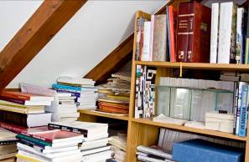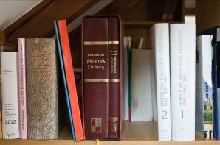

10. PREZENTACIJA DOMA MARINA DRŽIĆA KROZ INFORMATIZACIJU

Tijekom 2015. godine Dom Marina Držića poduzeo je sljedeće aktivnosti vezane uz web stranicu, informatičku opremu i prezentacije:
- Web stranica
1.1 redovno održavanje stranice Doma Marina Držića
  - dodavanje novih sadržaja koji prate aktivnosti organizirane u Domu Marina Držića
  - redovno održavanje stranice Leksikona Marina Držića
  - tijekom 5. mjeseca došlo je do problema u radu web stranice uzrokovanih pojavom maliciozne malware skripte, te se pristupilo uklanjanju iste i izvanrednom održavanju web stranice
  - poboljšavanje mobilne verzije stranice prema novim Googleovim smjernicama

- Informatička oprema
2.1 izvanredno održavanje info kioska
2.2 uklanjanje problema u radu info kioska uzrokovanih hardverskim kvarovima
2.3 instalacija i testiranje aplikacije za info kiosk na novim računalima
2.4 instalacija operativnog sustava na novim prezentacijskim računalima
2.5 instalacija i testiranje aplikacije za nova računala
2.6 postavljanje prezentacijskog LCD televizora i spajanje na opremu
2.7 redovni pregled i održavanje postojećih prezentacijskih računala
2.8 redovni pregled i održavanje aplikacija na postojećim prezentacijskim računalima

- Prezentacije
3.1 dodavanje novih elemenata aplikaciji za info kiosk
3.2 obrada mp3 zapisa audio vodiča Doma Marina Držića
3.3 postavljanje mp3 zapisa audio vodiča Doma Marina Držića na stranicu izi.travel
3.4 izrada dva prijedloga dizajna za diplome za polaznike kreativnih radionica u organizaciji Doma Marina Držića
3.5 izrada DVD-ova prezentacija za potrebe izložaba
3.6 prilagodba postojećih prezentacija novim računalima
IZI TRAVEL PLATFORMA – AUDIO VODIČ DOMA MARINA DRŽIĆA
Dom Marina Držića je prvi muzej u Republici Hrvatskoj koji je postavio audio vodič na hrvatskom i engleskom jeziku na izi.TRAVEL s cjelovitim transkriptom na oba jezika.
Izi.TRAVEL je globalna, otvorena i besplatna platforma mobilnih audio-vodiča te predstavlja tehnološki iskorak u promociji kulturne ponude na kojoj muzeji i slične kulturne institucije razmjenjuju svoj sadržaj i koja trenutno okuplja više od 150 muzeja diljem svijeta.
Kako se mijenjaju komunikacijske tehnologije, mijenja se i način edukacije i ponašanje publike u muzejima, koja traži da joj se sadržaji približe na razumljiv, primamljiv i jednostavniji način.

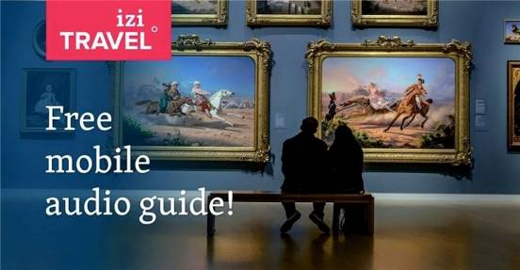
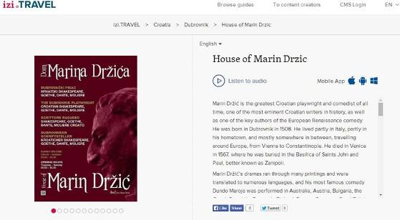
Statistika pregleda web stranice Doma Marina Držića za 2015. godinu
Podaci za statistiku prometa dobiveni su pomoću serverskog programa za praćenje prometa AwStats. Statistika se zasniva na ROM (Reader Orientatet Metrics) pristupu, i odbacuje sve posjete stranice u trajanju kraćem od 2 minute.
Tijekom 2015. godine web stranicu Doma Marina Držića (http://muzej-marindrzic.eu) posjetilo je 7590 jedinstvenih posjetitelja koji su se na stranici zadržali dulje od 2 minute. Ostvarili su 11798 posjeta i pregledali 31910 stranica. Na godišnjoj razini to čini prosječno 20,79 posjetitelja dnevno koji ostvare 32,32 posjeta dnevno i pregledaju svaki po 4,20 stranice.
Posjeta po mjesecima vidljiva je iz sljedeće tablice:
mjesec 2015. | jedinstveni posjetitelji | broj posjeta | pregledane stranice
siječanj | 610 | 744 | 2032
veljača | 629 | 787 | 2150
ožujak | 1108 | 1463 | 3995
travanj | 739 | 982 | 2681
svibanj | 820 | 1239 | 3348
lipanj | 633 | 842 | 2031
srpanj | 499 | 1013 | 2767
kolovoz | 487 | 960 | 2622
rujan | 495 | 827 | 2256
listopad | 588 | 899 | 2452
studeni | 474 | 873 | 2383
prosinac | 508 | 1169 | 3193
ukupno | 7590 | 11798 | 31910

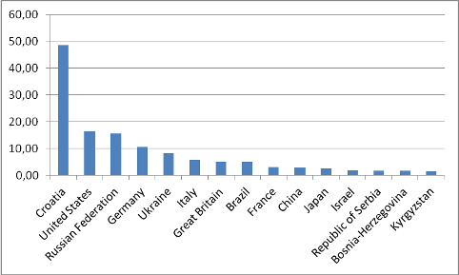
Najčešći pojmovi pretrage putem Googlea koji dovode posjetitelje su "dom marina držića" - 8,6%, "marin drzic" - 5%, "house of marin" - 2,1% , "dom marina držića dubrovnik" - 1,8%, "marin drzic djela" - 1.4 % te "leksikon marina držića " - 1.4 %. Najčešće ključne riječi pretrage putem Googlea koji dovode posjetitelje su "marina" - 10.4 %, "marin" - 8.8 %, "drzic" - 7.3 %, "držića" - 6.1 %, "dom" - 6%.
37,3% posjetitelja koristi Google Chrome web preglednik, 29% Internet Explorer, a 18,7% Mozilla Firefox. Pomoću mobilnog uređaja sa Android sustavom stranicu posjećuje 4,8%, a pomoću mobilnog uređaja sa IoS sustavom 3,2% posjetitelja.
Najviše posjetitelja, 85,3%, dolazi na stranicu preko Google pretraživača ili pomoću poveznice sa društvenih mreža. Bing pretraživač dovodi 6,6% posjetitelja.
Otvaranje stranica na drugim jezicima: engleski 9,97%, ruski 9,82%, njemački 1,42%, francuski 1,1%, talijanski 0,97% i španjolski 0,94% ukupnog broja stranica.
Najčitaniji članci su "Djela M. Držića" (http://muzej-marindrzic.eu/djela/) , " Leksikon Marina Držića – online izdanje LMZK i DMD " (http://muzej-marindrzic.eu/leksikon-marina-drzica-online-izdanje-lmzk-i-dmd/) ,"Život" (http://muzej-marindrzic.eu/zivot/), "Kontakti" (http://muzej-marindrzic.eu/161/) . Audio vodič preslušan je 86 puta.

Statistika pregleda web stranice Leksikona Marina Držića za 2015. godinu
Podaci za statistiku prometa dobiveni su pomoću serverskog programa za praćenje prometa AwStats. Statistika se zasniva na ROM (Reader Orientatet Metrics) pristupu, i odbacuje sve posjete stranice u trajanju kraćem od 2 minute.
Tijekom 2015. godine web stranicu Leksikona Marina Držića (http://leksikon.muzej-marindrzic.eu) posjetilo je 14049 jedinstvenih posjetitelja koji su se na stranici zadržali dulje od 2 minute. Ostvarili su 16931 posjeta i pregledali 46350 stranica. Na godišnjoj razini to čini prosječno 38,49 posjetitelja dnevno koji ostvare 46,39 posjeta dnevno i pregledaju svaki po 3,3 stranice.
Posjeta po mjesecima vidljiva je iz sljedeće tablice:
mjesec 2015 | jedinstveni posjetitelji | broj posjeta | pregledane stranice
siječanj | 101 | 122 | 332
veljača | 432 | 652 | 1779
ožujak | 764 | 925 | 2527
travanj | 1023 | 1197 | 3269
svibanj | 1062 | 1285 | 3508
lipanj | 1114 | 1327 | 3584
srpanj | 1339 | 1527 | 4122
kolovoz | 840 | 1066 | 2912
rujan | 1239 | 1511 | 4215
listopad | 1857 | 2247 | 6044
studeni | 1840 | 2098 | 5729
prosinac | 2438 | 2974 | 8329
ukupno | 14049 | 16931 | 46350

Najviše posjetitelja dolazi iz Hrvatske, njih 32,58%. Na drugom mjestu su BiH sa 6,69% i Srbija sa 5,43%. Graf sa podacima o prvih 12 u nastavku:
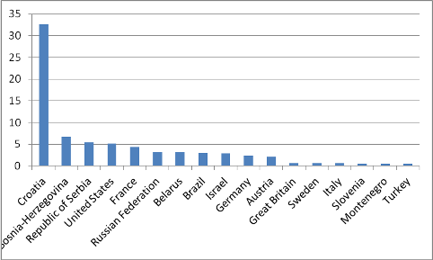

Najčešći pojmovi pretrage putem Googlea koji dovode posjetitelje su makijavelizam - 4.6 %, pastorala - 1.2 %, sveta godina - 1.1 %, dundo maroje - 1.1 % .
46,7% posjetitelja koristi Google Chrome web preglednik, 10,5% Internet Explorer, a 23,4% Mozilla Firefox. Pomoću mobilnog uređaja sa Android sustavom stranicu posjećuje 3,5%, a pomoću mobilnog uređaja sa IoS sustavom 2,7% posjetitelja.
Najviše posjetitelja, 93,6%, dolazi na stranicu preko Google pretraživača ili pomoću poveznice sa društvenih mreža. Bing pretraživač dovodi 0,9% posjetitelja.

Pokazatelj uspješnosti:
Optimalnom iskorištenosti informacijskih i komunikacijskih tehnologija za povećanje dostupnosti muzejskih zbirki znatno se povećao broj posjetitelja čime je omogućena veća dostupnost stalnog postava muzeja u digitalnom okruženju.

11. ULAGANJE U PROMIDŽBU I MARKETING

- izrada promidžbenog letka Doma Marina Držića
- izrada info plakata za Dom Marina Držića
- Audio vodič Doma Marina Držića na hrvatskom i engleskom jeziku
- Suradnja s medijima u svrhu popularizacije rada Doma Marina Držića i podizanja svijesti o njegovu značenju u lokalnoj zajednici
- Nastupi u medijima u svrhu promicanja projekata (izložbi, radionica, predavanja i sl.)
- Marketinški poslovi u vezi s povećanjem broja posjetitelja i prodajom suvenira i muzejskih publikacija, s ciljem povećanja udjela vlastitih prihoda u ukupnim prihodima
- suradnja s drugim ustanovama u kulturi kojima je osnivač Grad Dubrovnik u ostvarenju marketinške aktivnosti i programskih ciljeva.
Pokazatelj uspješnosti:
U svrhu popularizacije rada Doma Marina Držića i podizanja svijesti o njegovu značenju u lokalnoj zajednici intenzivirala se suradnja s medijima koje se redovito informira o svim projektima koji se odvijaju u Domu Marina Držića.
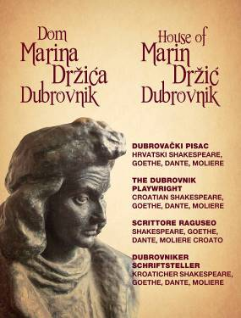

12. OPREMANJE PROSTORA SUVENIRNICE I NABAVA SUVENIRA

Opremanje prostora – za potrebe suvenirnice Doma Marina Držića izrađen je ormarić i dodatak za laptop i blagajnu u suvenirnici.

Izrada i nabava suvenira za prodaju:
U 2015. godini izrađeni su unikatni suveniri temeljeni na motivima iz fundusa Doma Marina Držića koje proizvodi Julijana Rodić Ozimec, članica HDLLU „Mansarda“ :
1. Aluminijski straničnik – inspiriran Domom Marina Držića,
2. Privjesak za ključeve od posrebrene cinkove legure - temeljen na motivu renesansnog pladnja iz 16. stoljeća,
3. Narukvica od posrebrene cinkove legure - temeljena na motivu renesansnog pladnja iz 16. stoljeća,
4. Naušnice od posrebrene cinkove legure - temeljene na motivu renesansnog pladnja iz 16. stoljeća,
5. Ogrlica sajla od posrebrene cinkove legure - temeljena na motivu renesansnog pladnja iz 16. stoljeća,
6. Ogrlica na lancu od posrebrene cinkove legure - temeljena na motivu renesansnog pladnja iz 16. stoljeća,
7. Ogrlica na špagici od posrebrene cinkove legure - temeljena na motivu renesansnog pladnja iz 16. stoljeća,
8. Ogrlica tri motiva od posrebrene cinkove legure - temeljena na motivu renesansnog pladnja iz 16. stoljeća.

Suzana Stanković, dizajnerica nakita i članica ULIPUD-a za Dom Marina Držića dizajnirala je dva tipa nakita. Prvi je inspiriran biografijom Marina Držića kao pisara u solani u periodu od 1553. do 1556. godine, dok je drugi tip nakita ogrlica s potpisom Marina Držića u pismu Cosimu I. Mediciju iz 1566. godine:
1. Ogrlica sa stonskom soli,
2. Ogrlica sa crvenom soli,
3. Ogrlica sa soli i vinom,
4. Prsten sa stonskom soli,
5. Prsten sa crvenom soli,
6. Prsten sa soli i vinom,
7. Ogrlica Držićev potpis u boci.

Izrađeni su i otkupljeni slijedeći suveniri za prodaju:
1. Magnet anđeo - unikatno oslikani keramički magneti sa motivima iz Držićevih djela i radionica za djecu akademske slikarice Rajne Inić,
2. Magnet vila- unikatno oslikani keramički magneti sa motivima iz Držićevih djela akademske slikarice Rajne Inić,
3. Majica s motivom "Tko srce dava, svega sebe dava" autorice Ivane Komel,
4. Torba platnena s motivom "Tko srce dava, svega sebe dava" autorice Ivane Komel.

13. OPREMANJE I ODRŽAVANJE MUZEJSKIH PROSTORA

U 2015. godini nabavljena je slijedeća računalna oprema, namještaj i ostala oprema:
1. HAVIT HV-SK608 PC zvučnici
2. Laptop i kasa za suvenirnicu –
3. ACER REVO RL80 INTELCORE i3-3227U
4. CANON COLOR LASER printer
5. Laptop ACER
6. Televizor LG u kripti za stalni postav
7. Izložbena kutija za prezentacijsku knjigu u kripti
8. A stalak B1
9. Plexi stalak za nakit
10. Galerijski okviri 3 komada
11. Mobitel LG

OPREMA ZA ODRŽAVANJE PROSTORIJA/ preventivna zaštita
1. Sanacija kapilarne vlage PROsystem HS
2. LOG-20 Data logger 5005-0002 – 4 kom

RADOVI:
- Elektroinstalaterski radovi
- Ličilački radovi u dijelu izložbenih prostora Doma Marina Držića

ravnatelj Doma Marina Držića
Nikša Matić, dipl. politolog i dipl. bibliotekar

